كلية العلوم الاقتصادية و التجارية و علوم التسيير السداسي الثالث
قسم العلوم الاقتصادية -السنة الثانيــــة ليسانس المقياس : إعلام آلــي 02

عمل تطبيقي 03
العلاقات بين جداول قواعد البيانات

- في نفس قاعدة بيانات TP02
- انشيء الجدول الاول T Branches في قاعدة البيانات في وضع ورقة البيانات « mode feuille de données »
- قم بالتغيرات الازمة علئ الجدول T Condidat
- في كل جدول أضف الحقول المبينة في الأسفل.حدد نوع البيانات المناسبة لكل حقل والمفتاح الاساسي.
- طبق الخصائص التالية :
- عرض العمود lieu de naissance يساوي 40
- الحقل Nom_branche الزامي،وذلك بادخال Oui الى Null interdit
- ضع قناع ادخال masque de saisieعلى العمود Num téléphone
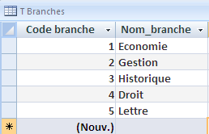

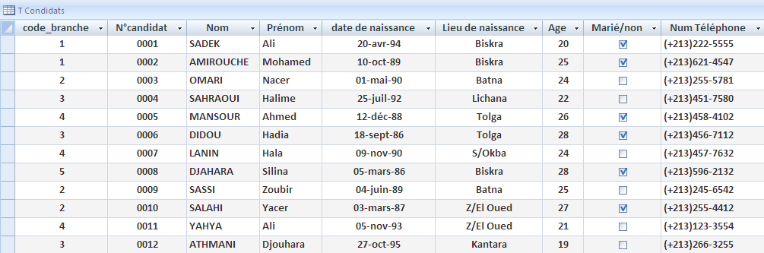

- انشيء الجدول الثالث T Résultats
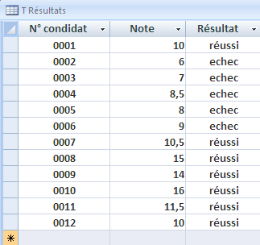

- اربط بين الجداول االثلاثة:(T Branches-T Candidats-T Résultats)
ونفذ خاصية l’intégrité référentielleلكل علاقة

- في الجدول T Candidatsادخل السجل التالي:

Code_branche :6 / N°Candidat : 0013 /Nom : Bassi/ Prénom: Karima Date de naissance :12/02/1988 / Age : 26/ Lieu de naissance : Batna/ Num Téléphone : (+213)124-5487
- اغلق النافذة ماذا تلاحظ؟ اين الخلل؟ حدد

